План - программа
районного методического объединения
МБДОУ № 14 г. Амурска

«Формирование социокультурных ценностей
у воспитанников через ознакомление с музыкальными культурами народов России»

25.03.2025 в 10.00

Для заместителей заведующего по ВОР, старших воспитателей, музыкальных руководителей, воспитателей
Время | Содержание | Ответственный
9.50-10.00 Регистрация участников
Вступительное слово
10.00-11.45 | Сопровождение содержания заседания районного методического объединения | Захарова Татьяна  Юрьевна,  старший  воспитатель  МБДОУ № 14 г.  Амурска
Выступление из опыта работы
10.15-10.45 | Совместная  интегрированная  деятельность с детьми  подготовительной  к школе группы  «Особенности  музыкальной  культуры Архангельской  губернии» | Артюшенко  Варвара  Константиновна, музыкальный руководитель  МБДОУ № 14 г.  Амурска

Презентационная площадка
10.45-11.00 | «За чаем – не скучаем  или путешествие в  Тульскую губернию» | Гурская Ольга  Евгеньевна.  музыкальный  руководитель  МБДОУ № 14 г.  Амурска
Выступление из опыта работы
11.00-11.45 | Музыкально -  познавательный досуг  с детьми  подготовительной  к школе группы  «Курская коренная  ярмарка» | Майданова  Галина Владимировна,  музыкальный  руководитель  МБДОУ № 14 г.  Амурска
11.45-11.55 | Рефлексия  с участниками РМО  в форме групповой  работы | Крылова Ольга  Ивановна,  заместитель  заведующего  МБДОУ № 14 г.  Амурска по ВОР
11.55-12.00 Подведение итогов работы

Россия – удивительная страна! Она стала общим домом для многих народов. При этом большинство из них сохранило свой язык, свои традиции, свою музыкальную культуру.
Музыка народов России передавалась из поколения в поколение, имеет своё разнообразие в жанрах и служит для различных целей.

В настоящее время в состав Российской Федерации входят 22 республики, 9 краев, 46 областей.

В процессе ознакомления с музыкальной культурой народов России у детей формируются различные качества:
- Интерес и любовь к народной культуре;
- Нравственные качества;
- Музыкальные способности;
- Творческие способности;
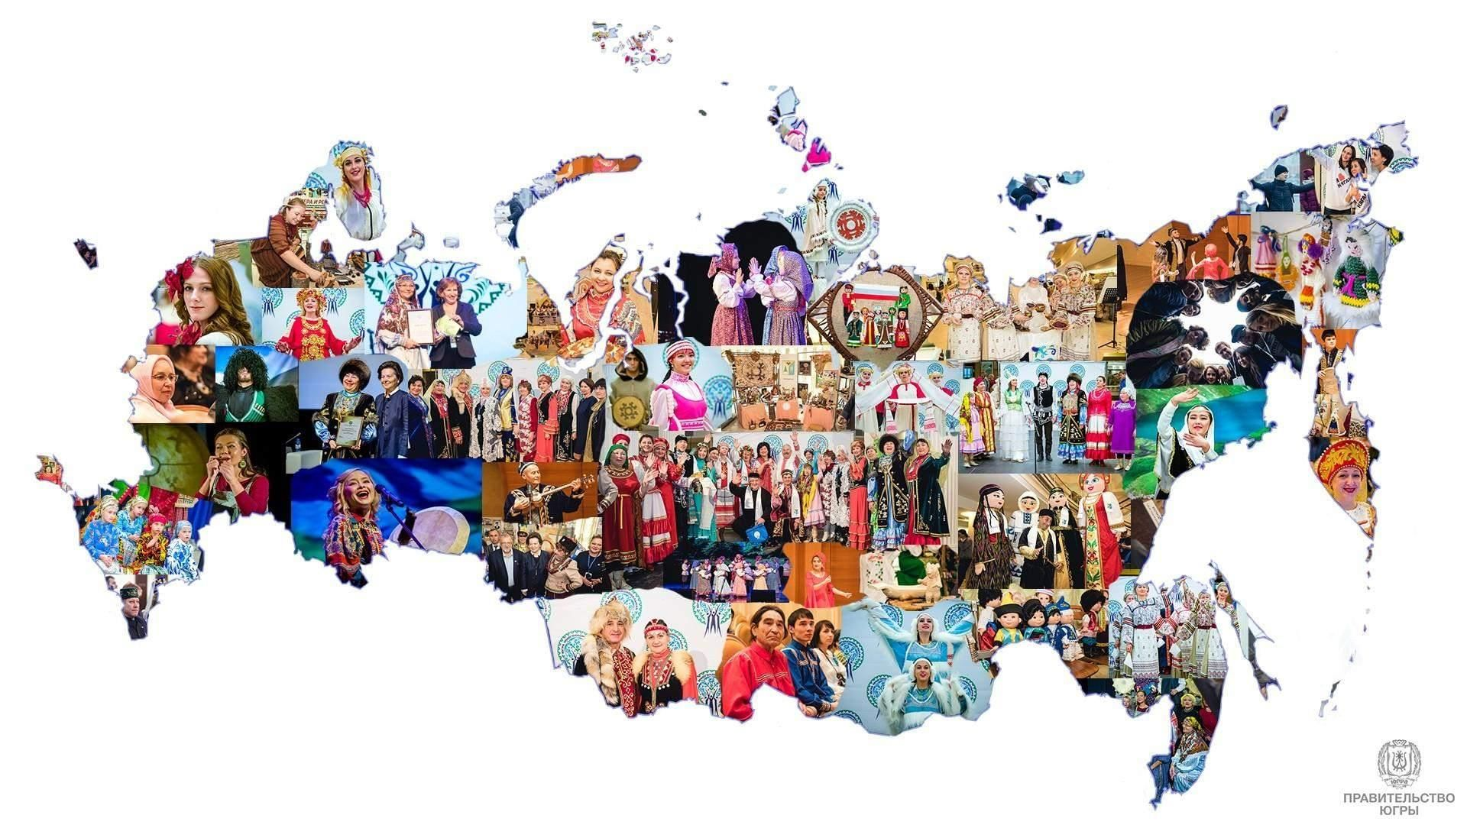
- Культура межнационального общения.
- Чувство патриотизма и гордости за страну.

Муниципальное бюджетное дошкольное образовательное учреждение детский сад № 14 г. Амурска Амурского муниципального района Хабаровского края

Программа
районного методического объединения

«Формирование социокультурных ценностей
у воспитанников через ознакомление с музыкальными культурами
народов России»

Для заместителей заведующего ДОО по ВОР, старших
воспитателей, музыкальных руководителей,
воспитателей

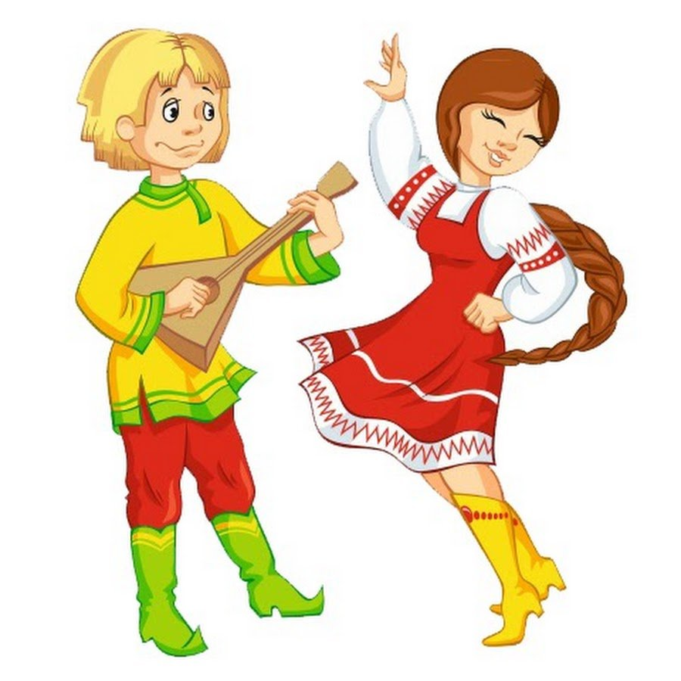

25.03.2025г.

25.03.2025г.

Практическая работа в группах
В ходе РМО вам предлагаю поработать в группах. Каждой группе будет дано задание. Вам нужно будет, работая по плану, ответить на вопросы

Подведение итогов
Музыкальная культура народов России передавалась из поколения в поколение, имеет своё разнообразие в жанрах и служит для разных целей. Мы с вами познакомились с музыкальной культурой народов Архангельской и Курской губерний.
У каждого народа свои музыкальные особенности, как вы могли это услышать. Все они по-своему, красивые и служат для определённой цели в жизни.

Представление результатов работы в группах
Что вы можете сказать про музыку народов Архангельской губернии? Какая она?

